蒲公英班观察日志
一、晨间来园基本情况
1.来园人数： 应到17人，实到16人，今日请假：丁芮可。
2.来园情况：今日来园情绪佳的宝贝有：顾若澄、颜乐依、贾屿桐、赵永辰、许锦柠、周语熙、万博睿、王瑞瑾、李念、陈欣悦、殷悦、杨璟雯；来园有短暂分离焦虑，安抚后很快有效的是：颜越、颜乐依、郭昕玥、周千瑾、周千瑜。

- 上午点心
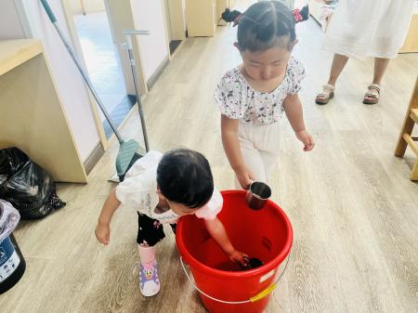 | 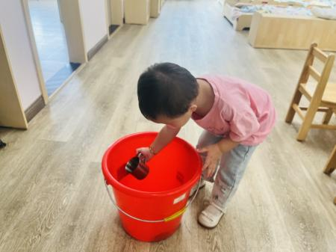 | 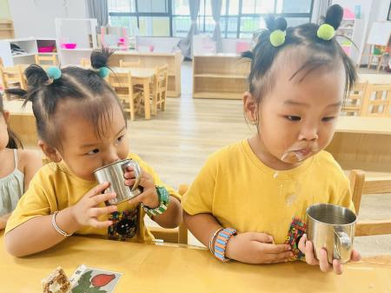
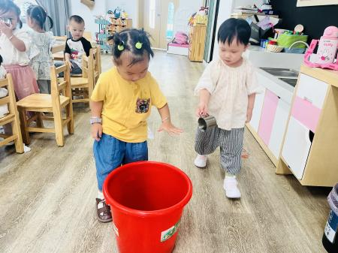 | 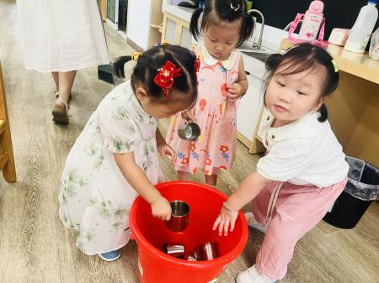
今日早点：烧卖、鲜牛奶
全都吃完的幼儿有：顾若澄、王瑞瑾、李念、郭昕玥、万博睿、陈欣悦、殷悦，其中王瑞瑾、李念吃了2个烧卖。
烧卖没吃完的幼儿：颜越、周千瑾、周千瑜、颜乐依、贾屿桐、赵永辰、许锦柠、周语熙、杨璟雯；
鲜奶没喝完的幼儿：颜越、赵永辰、周语熙。
喝完牛奶能将杯子送回桶里的幼儿：周千瑾、周千瑜、顾若澄、颜乐依、贾屿桐、许锦柠、万博睿、王瑞瑾、李念、郭昕玥、陈欣悦、殷悦、杨璟雯。
。

- 户外活动
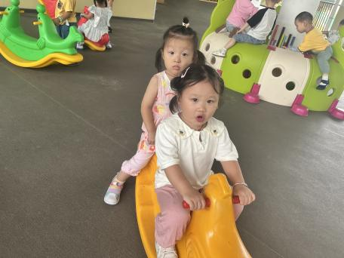 | 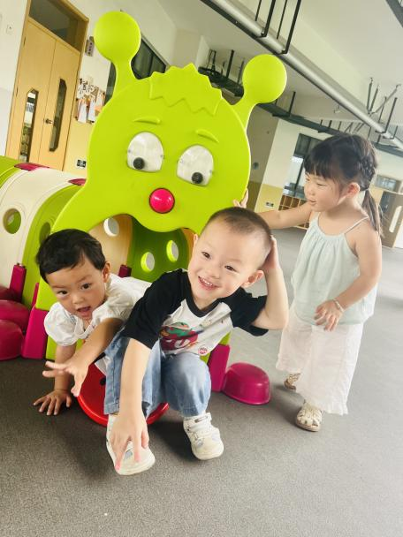 | 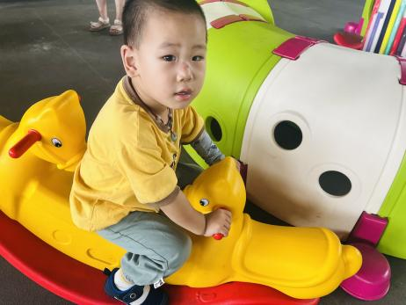
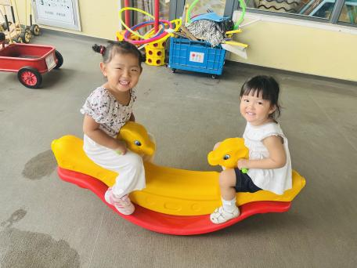 | 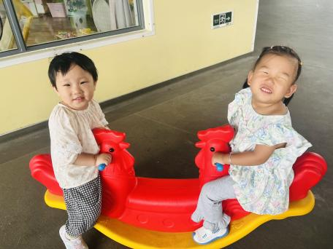 | 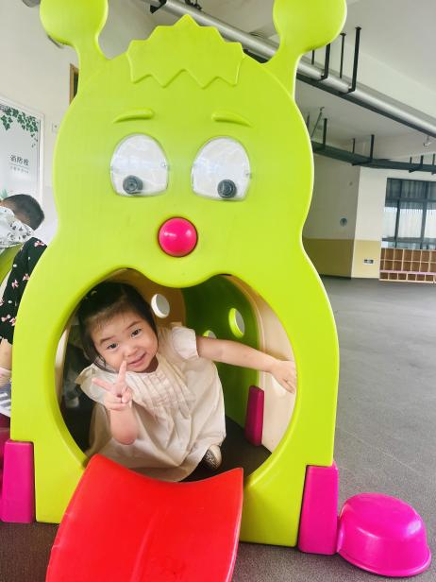
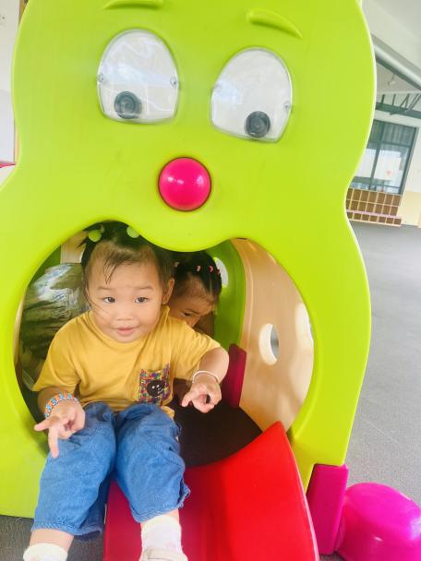 | 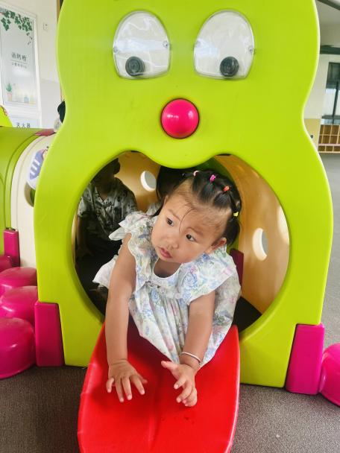 | 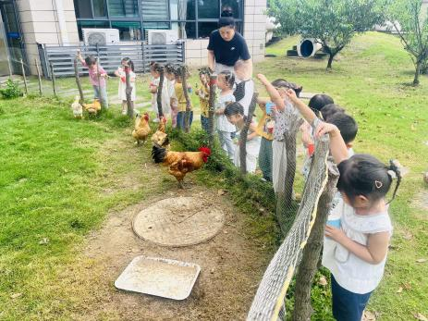
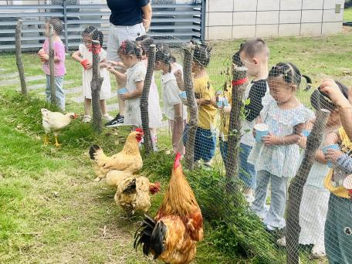 | 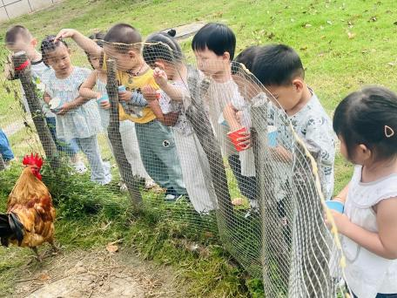 | 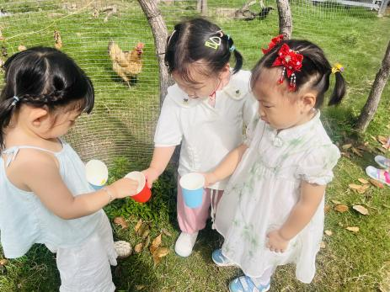
今日户外活动，宝贝们玩的跷跷板、钻“毛毛虫”山洞及喂咕咕鸡。
跷跷板：孩子们在跷跷板上，一起一伏，一上一下，用力推动身体，和小伙伴一起尽情开心。不仅锻炼了孩子们的身体平衡能力和协调性，更让孩子们通过协调和平衡来体验不同的感觉和动态。
钻“毛毛虫”山洞：孩子们参与钻山洞游戏，将自己的身体缩紧，从狭小的的空间中通过，锻炼幼儿正面钻、侧面钻的动作技能，增强了孩子的下肢部位的肌肉力量和耐力。
喂咕咕鸡：孩子们排好队，每人拿着装着小米的杯子，一起兴奋地喂咕咕鸡，体验了投喂的快乐。
今日能愉悦游戏并遵守游戏规则的幼儿：颜越、周千瑾、周千瑜、顾若澄、颜乐依、贾屿桐、赵永辰、许锦柠、周语熙、王瑞瑾、郭昕玥、陈欣悦、杨璟雯。

- 午餐活动
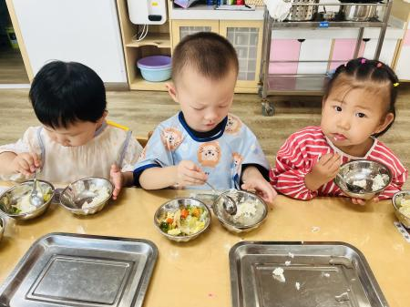 | 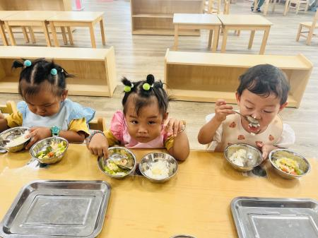 | 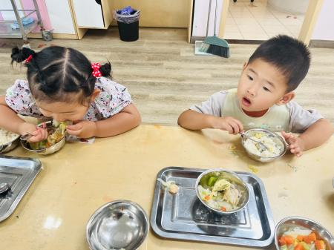
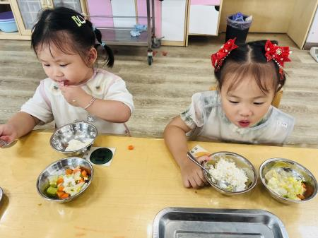 | 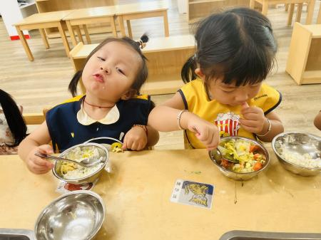 | 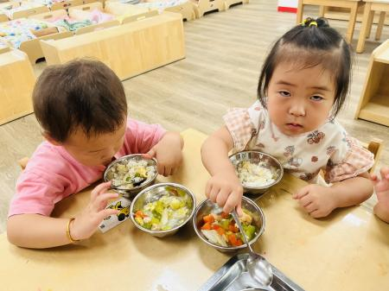
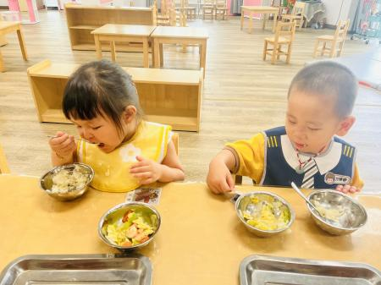
今天的午餐是：小米饭、五彩虾仁、油面筋大白菜、鸡毛菜山药肉圆汤。
全部吃完的幼儿：周千瑾、周千瑜、贾屿桐、王瑞瑾。
蔬菜没有吃完的幼儿：颜越、顾若澄、颜乐依、赵永辰、许锦柠、周语熙、杨璟雯、万博睿、李念、郭昕玥、陈欣悦、殷悦。
孩子们都比较喜欢吃米饭，有的吃了两碗或三碗，对于蔬菜，很多幼儿不喜欢。

五、午睡
在12点半前入睡的幼儿为：颜越、周千瑜、顾若澄、赵永辰、许锦柠、周语熙、丁芮可、万博睿、王瑞瑾、李念、郭昕玥、陈欣悦、殷悦。
在12：30——12:50之间入睡的幼儿为：颜乐依、周千瑾、贾屿桐、杨璟雯。

六、温馨提示
1.以上照片只是部分，不代表全部，更多精彩瞬间请移步QQ相册哈。

